Культурный диалог России и США: роль соотечественников
20.05.2021
Культурно-гуманитарное сотрудничество - одна из сфер межгосударственного диалога. Данный вид взаимодействия позволяет государствам сохранить связи и оставить пространство для диалога, культурного обмена, взаимопомощи и взаимопонимания.
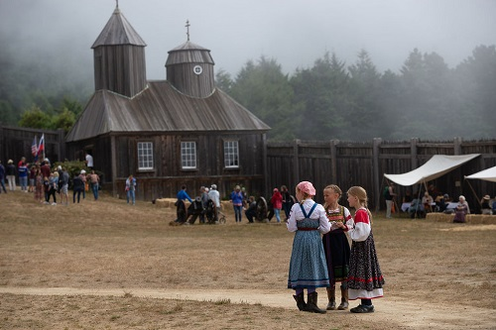
Фото на главной: Фестиваль Форт Росс 2019 / fortross.org
На современном этапе поддержка российско-американских культурных и гуманитарных связей осуществляется, главным образом, Посольствами РФ и США, представительством Россотрудничества в США – Русским домом, и образовательными и общественными организациями. Среди последних в США высокую активность проявляют организации соотечественников - Координационный совет организаций российских соотечественников США (КСОРС), Конгресс русских американцев, Лига русских женщин, Русское дворянское собрание в Америке, Русско-американский культурный центр «Наследие» (RACH-C, РАКСИ).
На базе некогда российского поселения – крепости Форт Росс в Калифорнии – постоянно проводятся различные акции, укрепляющие имидж российской и американской культуры, несколько раз в год проводятся крупномасштабные фестивали (праздник урожая, фестиваль крепости). Это пример совместной работы на уровне государств, как и ежегодный российско-американский форум «Диалог Форт-Росс», в котором участвуют официальные представители России и США, бизнесмены, интеллектуалы, студенты, обсуждаются вопросы сотрудничества двух стран, исторические и культурные вопросы. Крепость Форт Росс –исторический символ взаимоотношений между Россией и США - поддерживается такими компаниями как Транснефть, Совкмфлот, Шеврон.
Но на современном этапе на государственном уровне поддержка сотрудничества недостаточна, что связано и с политической обстановкой, и с сокращением численности персонала в загранучреждениях, и с пандемией коронавируса. И именно негосударственный сектор в значительной степени позволяет сохранить в последние годы отношения между университетами России и США, театральными школами, оперными театрами и балетными труппами, филармоническими организациями, фестивалями искусств, кинокомпаниями и издательствами.
Развитие российско-американского культурно-гуманитарного сотрудничества происходит благодаря активному участию общественных организаций, в том числе и организаций российских соотечественников в США. Примеров немало, отмети некоторые инициативы соотечественников. Так, научно-историческое общество российских соотечественников «Северный крест» составило карту русских захоронений США – выходцев из Российской империи, СССР, РФ, и список похороненных там людей. Благодаря этой работе «Северный крест» собрал информацию для книги об исследовании русской эмиграции, в которой рассказывается о 245 выдающихся русских эмигрантах, среди которых известные ученые, дипломаты, писатели, артисты, военачальники, духовные лица, художники, раскрывается их вклад в мировую, американскую и русскую культуру.
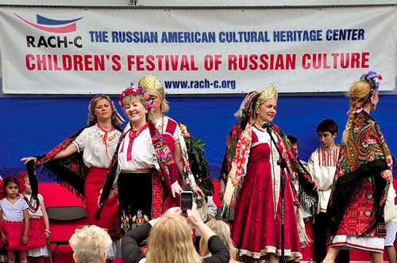
Фото: Месяц российско-американской истории / РАКСИ
С 2012 г. в штате Нью-Йорк при участии РАКСИ ежегодно проводится Месяц российско-американской истории, это мероприятие поддержано сенатом штата Нью-Йорк на законодательном уровне.
Теме сохранения российского исторического и культурного наследия в США посвящено не одно мероприятие КСОРС.
Сегодня культурно-гуманитарное сотрудничество сохраняется во многом благодаря активности общественных организаций. Инициативы российских соотечественников в США находят отклик в обществе, а, значит, культурный диалог востребован, а российско-американское культурно-гуманитарное и другое сотрудничество все же имеет потенциал для развития.
Материал подготовил студент 4 курса МГУУ Правительства Москвы имени Ю.М. Лужкова факультета Международных отношений Евгений Ярных

Адрес страницы: http://mosds.mos.ru/presscenter/news/detail/9965574.html
ГКУ города Москвы «Центр гуманитарного и делового сотрудничества с соотечественниками за рубежом - Московский дом соотечественника»

